**Xây dựng ứng dụng FTP client**

1. **Mục tiêu**

Hiểu được cách hoạt động của giao thức FTP.

Xây dựng 1 ứng dụng FTP client đơn giản với các chức năng:

* Upload file lên FTP server
* Download file từ FTP server

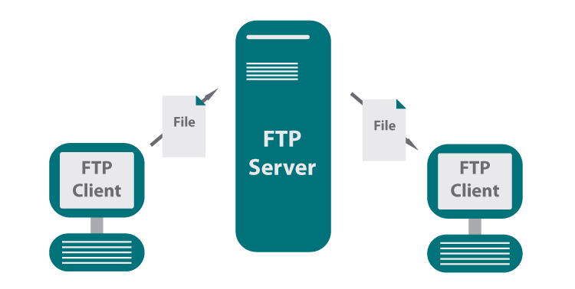

Hình **1.** 1 Giao tiếp giữa ftp client và ftp server

1. **Hướng dẫn**

* **Bước 1**: Cài đặt FTP server trên máy tính. Có thể tham khảo FileZilla cho server: <https://filezilla-project.org/> chọn Download filezilla for server.
* **Bước 2**: Xây dựng ứng dụng FTP Client cho phép nhập url ftp server, username, password và các tính năng upload file lên ftp server, xem danh sách các file có trên ftp server và download file từ ftp server về máy tính.

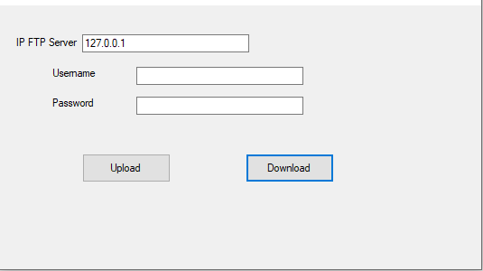

Hình 2.1 Giao diện tham khảo của 1 ftp client

* **Bước 3**: Xây dựng tính năng Upload file lên FPT server theo luồng hoạt động như sau: hiển thị hộp thoại chọn file cần upload, click upload file và hiển thị dialog thông báo kết quả upload file.
* **Bước 4:** Xây dựng tính năng Download file theo luồng hoạt động: hiển thị danh sách các file có trên ftp server, chọn file cần download, chọn đường dẫn lưu file và click download, sau đó hiển thị dialog thông báo kết quả download file.

1. **Tài liệu tham khảo**

<https://gist.github.com/eternnoir/9777420>

<https://www.codeproject.com/Tips/443588/Simple-Csharp-FTP-Class>